Lunes
30
de Agosto

Tercero de Primaria
Ciencias Naturales

Una nueva aventura

Aprendizaje esperado: Bienvenida e introducción a la asignatura de Ciencias Naturales, 3° grado de primaria.

Énfasis: Bienvenida e introducción a la asignatura de Ciencias Naturales en 3er. grado de primaria.

¿Qué vamos a aprender?

Te debes preguntar, ¿Qué son las ciencias naturales? y ¿Por qué es importante estudiarlas? Eso lo sabrás a lo largo de este curso.

¿Qué hacemos?

Las clases de Ciencias Naturales son muy interesantes, porque todo el tiempo estas observando, descubriendo, preguntando, experimentando.

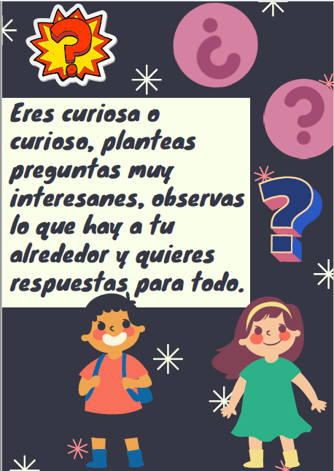

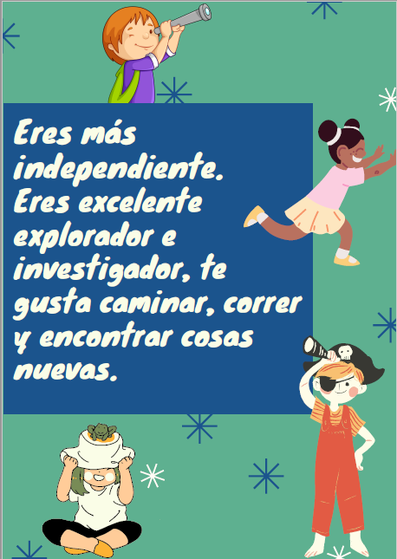

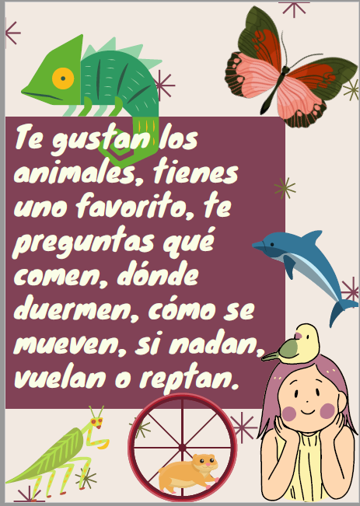

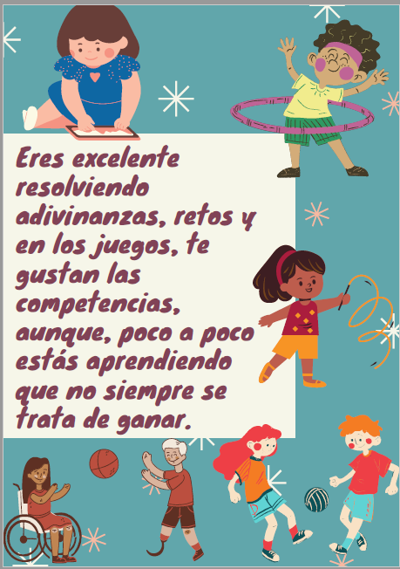

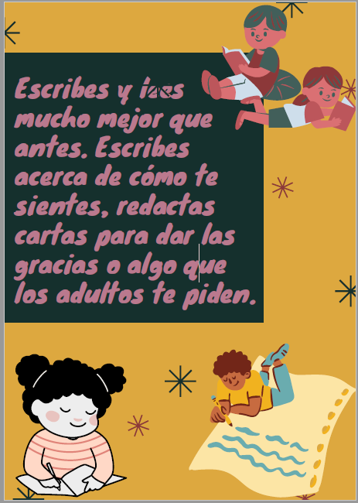

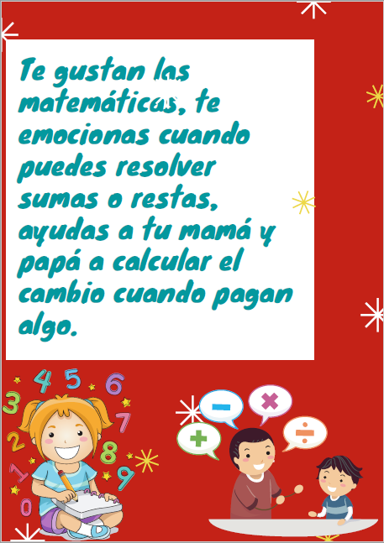
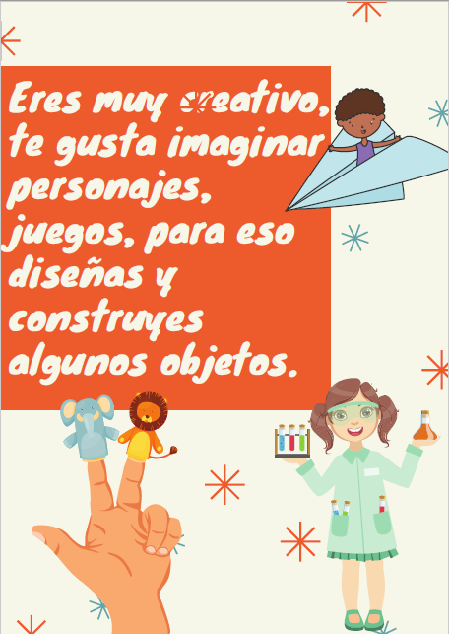

Es tiempo de presentar a otras protagonistas de las clases: las Ciencias Naturales.

¿Qué son?
¿Por qué son tan importantes?
¿Qué aprenderás en las clases?

En primero y segundo grado te enseñaron a observar con todos los sentidos lo que te rodea, a partir de tercer grado y conforme avances en la primaria, además de observar, también irás adquiriendo conocimientos que te permitan explicar por qué pasan muchos de los fenómenos y procesos que suceden a tu alrededor, por ejemplo:

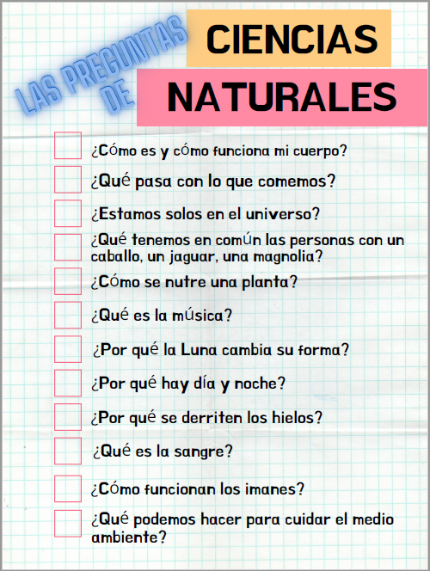

Estas sólo son algunas preguntas, tienes 9 meses para responder otras 30 o 40 preguntas más, pero no es sólo responderlas, en las clases de ciencias además de construir conocimientos, desarrollarás habilidades que te permitirán resolver problemas, observar con mayor detalle su alrededor, buscar distintas formas de explicar lo que observas, hacerse más preguntas, entre mucho más.

Por eso son importantes las ciencias, además, de ayudarte a explicar lo que sucede alrededor, realizarás actividades experimentales y prácticas con las que aprenderás aún más.

Lee unas experiencias de algunos amigos y amigas que cursaron el tercer grado platicarán por qué consideran que es importante aprender Ciencias.

Aprender ciencias:

Erick.
Te enseñan a resolver problemas, porque te preguntas qué lo provocó, qué consecuencias tendrías si lo resuelves de una forma u otra.

Leonardo.
Te ayudan a explicar lo que sucede a tu alrededor, hombres y mujeres de ciencia, posiblemente se hicieron las mismas preguntas que tú, y no descansaron hasta encontrar la respuesta.

Paloma.
Te quita muchos miedos, a veces tememos a lo desconocido, a lo que no tenemos una explicación, cuando investigas y encuentras las respuestas, te das cuenta de que las cosas no son tan temibles.

Isaac.
Las ciencias te enseñan a ser un poco más organizado, a tener un orden.

Romina.
Las ciencias te ayudan a tomar decisiones, porque todo lo que mencionamos antes te da herramientas para tomar las mejores decisiones para ti, tu familia, los que te rodean y para el planeta en el que vivimos.

En Conocimiento del Medio de primero y segundo grados, estudiaste algunos temas relacionados con las Ciencias Naturales.

Para que recuerdes lo que aprendiste, durante las próximas tres semanas, retomarás algunas clases de segundo grado que serán de gran ayuda en esta gran aventura por el 3er. grado que inicias.

A veces durante las vacaciones con la emoción del descanso, se te olvidan algunos detalles del grado anterior.

Es por eso que al inicio se del ciclo escolar se realiza un repaso.

Si te es posible consulta otros libros y comenta el tema con tu familia.

¡Buen trabajo!

Gracias por tu esfuerzo.

Para saber más:
Lecturas

https://www.conaliteg.sep.gob.mx/primaria.html

